Neuer Panasonic Ultra HD Blu-ray Player DMP-UB704  
Nach dem grossen Erfolg des preisgekrönten UB900 führt Panasonic Anfang Oktober 2016 eine zweite, preisgünstigere Modellvariante ein

PRESSEINFORMATION  
September 2016

Diesen Pressetext und die Pressefotos (downloadfähig mit 300 dpi) finden Sie im Internet unter <http://www.panasonic.com/ch/de/corporate/presse.html>

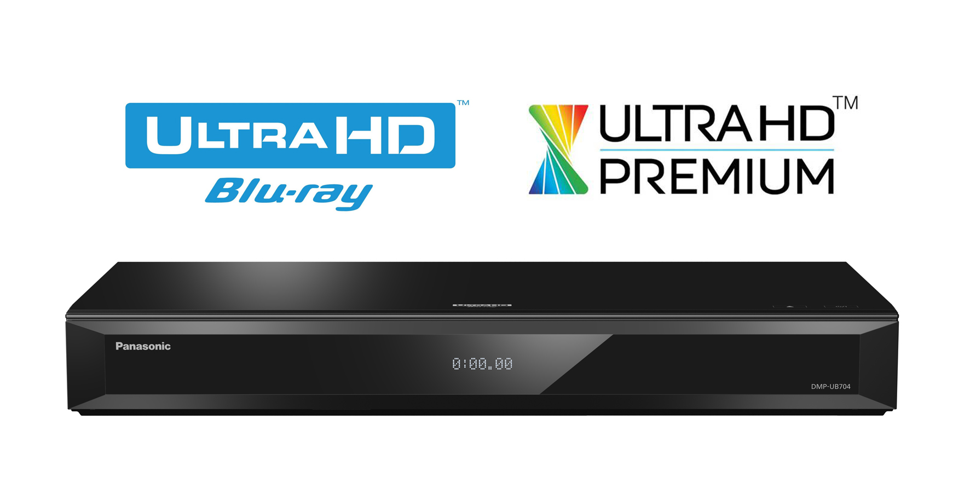Rotkreuz, September 2016 – Mit dem DMP-UB704 erweitert Panasonic sein 4K Heimkinoportfolio um einen weiteren Ultra HD Blu-ray Player. Genau wie der für seine unangefochtene Bildqualität mehrfach ausgezeichnete UB900, arbeitet auch der erstmals auf der IFA 2016 vorgestellte UB704 mit dem exklusiven 4K High-Precision Chroma Processor aus dem Hause Panasonic. Der UB704 unterstützt ebenso wie sein grosser Bruder 4K Ultra HD Blu-ray Wiedergabe mit Technologien wie HDR (High Dynamic Range) und dem erweiterten Farbspektrum BT.2020. Auch konventionelle Blu-ray Discs und DVDs werden hochwertig verarbeitet und in bestmöglicher Bildqualität dargestellt dank 4K Direct Chroma Upscaling. Selbstverständlich verfügt der UB704 über integriertes WLAN, bietet zahlreiche Internet Apps und unterstützt 4K Video-on-Demand Streaming Dienste.

Der UB704 erfüllt die durch die UHD Alliance definierten und extrem hohen Ansprüche der Bildverarbeitung und trägt somit das begehrte Ultra HD Premium Gütesiegel. Der neue Player basiert auf den gleichen Bildverarbeitungstechnologien wie das Spitzenmodell UB900 und kann daher die überragenden Wertungen zahlreicher Fachmagazine ebenso für sich geltend machen. Auch bei der Tonqualität wird der UB704 hohen Ansprüchen gerecht. So ist die Wiedergabe hochauflösender Audioformate möglich: Zusätzlich zu den herkömmlichen Audioformaten WAV, FLAC, MP3, AAC und WMA können auch Musikdateien der Formate DSD (5.6 MHz/2.8 MHz) und ALAC verarbeitet werden. Die Tonausgabe erfolgt wahlweise über einen optischen Digitalausgang oder einen der beiden HDMI Ausgänge. Audio- und Videosignale werden hierbei voneinander isoliert, um unerwünschtes Signalrauschen zu verhindern.

„Panasonic ist Vorreiter der 4K Technologie – und das in allen Produktbereichen von der Aufnahme bis zur Wiedergabe. Der UB704 liefert genau wie sein grosser Bruder kompromiss- und konkurrenzlose Bildqualität zu einem für diese Ausstattung aussergewöhnlich niedrigen Preis. Damit wird das Anschauen von UHD Filmen ohne Zugeständnisse an die Bildqualität für noch mehr Heimkinofreunde erschwinglich“, sagt Michael Langbehn, Manager PR, CSR und Sponsoring bei Panasonic Deutschland.

Was heisst Ultra HD Blu-ray?

Ultra HD Blu-ray ist der Blu-ray Disc™ Standard der neuen Generation und unterstützt die Videoauflösung 4K (3,840 x 2,160 Pixel). Der Standard beinhaltet die Technologie HDR (High Dynamic Range) mit extrem präzisen Helligkeitsabstufen, sowie das erweiterte Farbspektrum BT.2020. Der UB704 stellt Bilder mit kleinsten Details absolut perfekt dar. Die starken Kontraste zwischen dunklen und hellen Bildinhalten verleihen Filmen und Fotos lebensechte Effekte und eine unvergleichbare Tiefe.

4K High-Precision Chroma Processor

Der exklusive Panasonic Bildverarbeitungsprozessor interpoliert das mit 4K (4:2:0) codierte Signal der Ultra HD Blu-ray mehrfach hochgradig präzise zu einem 4K (4:4:4) Signal, um natürliche Bilder mit lebensechter Bildtiefe und lebendigen Farben zu schaffen.*

Die 4K Direct Chroma Upscaling Funktion ermöglicht ausserdem die Konvertierung von 2K Full HD Inhalten in eine ultra-hochauflösende 4K Darstellung.

* Für die Wiedergabe von 4K/60p/4:4:4 muss ein kompatibler 4K TV mit einem 18-Gbps- High Speed- HDMI Kabel (nicht im Lieferumfang) angeschlossen sein.

High Res Sound und Twin HDMI

Der UB704 unterstützt auch hochauflösende Audioformate wie FLAC, WAV, ALAC oder DSD und gibt dank zwei getrennter HDMI Ausgänge das Audiosignal isoliert vom Videosignal aus. So wird unerwünschtes Signalrauschen unterdrückt und eine besonders reine Audiowiedergabe erreicht.

Integriertes WLAN

Dank integriertem WLAN lässt sich der UB704 spielend leicht ins Heimnetzwerk integrieren. Als DLNA Client greift er beispielsweise auf Inhalte zu, die auf einer NAS Festplatte oder einem Panasonic Blu-ray Recorder gespeichert sind.

Darüber hinaus bietet er eine breite Plattform an Internet Apps und 4K VOD Diensten wie Netflix, Youtube etc.

Medienvielfalt

Über den USB Eingang an der Frontseite können eine externe Festplatte oder ein USB-Stick angeschlossen werden, um von hier Fotos, Videos oder Musik bequem abzuspielen. Ausserdem bietet der UB704 einen SD Kartenslot für den Einschub der Speicherkarte direkt aus der Kamera.

4K Video / JPEG-Wiedergabe

Mit einer Digitalkamera oder einem Camcorder aufgezeichnete 4K-Videos (MP4) und Fotos (jpeg) können mit dem UB704 problemlos auf dem grossen TV Bildschirm dargestellt werden. Hierfür schieben Sie einfach die SD Karte in den dafür vorgesehenen Slot und starten die Wiedergabe.

3D Glas-Cut-Design mit Dot Matrix Display

Das einfache und stylische Design des UB704 passt optisch zu jedem Flachbildfernseher. Die verspiegelte Frontblende wird von den schräg geschnittenen Randelementen eingerahmt. Diese verleihen dem Blu-ray Player eine dezente aber unverkennbare Erscheinung, welche durch das hochwertige Dot Matrix Display unterstützt wird.

Verfügbarkeit und Preise

Der Ultra HD Blu-ray Player DMP-UB704 ist ab Mitte Oktober 2016 im Handel erhältlich. Die unverbindliche Preisempfehlung beträgt 599.00 CHF (UVP).

Technische Daten DMP-UB900 und DMP-UB704

|  |  |  |
| --- | --- | --- |
|  | DMP-UB900 | DMP-UB704 |
| Abspielbare Medien | Ultra HD Blu-ray / FULL HD 3D/ Blu-ray Disc/ DVD / CD | Ultra HD Blu-ray / FULL HD 3D / Blu-ray Disc/ DVD / CD |
| THX Zertifizierung | • | - |
| 4K Bildqualität | 4K BD-ROM / 4K VOD / 4K YouTube / weitere 4K High Precision Chroma Processor / 4K Direct Chroma Upscaling | 4K BD-ROM / 4K VOD / 4K YouTube / weitere 4K High Precision Chroma Processor / 4K Direct Chroma Upscaling |
| 4K2K Upscaling | • (4K / 60p) | • (4K / 60p) |
| High Res Audio | • (DSD / ALAC / FLAC / AAC / WAV / WMA) | • (DSD / ALAC / FLAC / AAC / WAV / WMA) |
| Audio DAC | 192 kHz / 32 bit | - |
| High Quality Audio | Intelligent Low Noise (High Clarity Sound, Audio Parts) | • |
| Audio Anschlüsse | 7.1 Analog / LR Analog/ Coaxial / Optisch, HDMI (vergoldet) | Optisch, HDMI |
| DLNA / Miracast | • / • | • / • |
| Vernetzung | Web Browser / 4K Netflix / 4K Youtube / Andere | Web Browser / 4K Netflix / 4K Youtube / Andere |
| Fernbedienung | Beleuchtet, 55 Tasten | Standard, 44 Tasten |
| Display | Punkt Matrix | Punkt Matrix |
| HDMI | Twin HDMI out (vergoldet)  HDMI 2.0a | Twin HDMI Out  HDMI 2.0a |
| WLAN | • 11ac / a / b / g / n (2,4 / 5 GHz) Wi-Fi Direct | • 11a / b / g / n (2,4 GHz) Wi-Fi Direct |
| Anmerkungen | SD Card Slot / USB Frontanschluss / HDMI 2.0a Kabel im Lieferumfang | SD Card Slot / USB Frontanschluss / HDMI 2.0a Kabel nicht im Lieferumfang |
| Masse | 430 x 59 x 199 mm | 430 x 59 x 199 mm |
| Standfüsse | • Vibrations-absorbierend |  |
| UVP | 999.00 CHF | 599.00 CHF |

Über Panasonic:

Die Panasonic Corporation gehört zu den weltweit führenden Unternehmen in der Entwicklung und Produktion elektronischer Technologien und Lösungen für Kunden in den Geschäftsfeldern Consumer Electronics, Housing, Automotive, Enterprise Solutions und Device Industries. Seit der Gründung im Jahr 1918 expandierte Panasonic weltweit und unterhält inzwischen 474 Tochtergesellschaften und 94 Beteiligungsunternehmen auf der ganzen Welt. Im abgelaufenen Geschäftsjahr (Ende 31. März 2016) erzielte das Unternehmen einen konsolidierten Netto-Umsatz von 7,553 Billionen Yen/56,794 Milliarden EUR. Panasonic hat den Anspruch, durch Innovationen über die Grenzen der einzelnen Geschäftsfelder hinweg Mehrwerte für den Alltag und die Umwelt seiner Kunden zu schaffen. Weitere Informationen über das Unternehmen sowie die Marke Panasonic finden Sie unter [www.panasonic.net](http://www.panasonic.net/) und [www.experience.panasonic.de/](https://www.experience.panasonic.de/).

Weitere Informationen:

Panasonic Schweiz

Eine Division der Panasonic Marketing Europe GmbH

Grundstrasse 12

6343 Rotkreuz

Ansprechadresse für Presseanfragen:

Martina KrienbühlTel.: 041 203 20 20

E-Mail: [panasonic.ch@](mailto:panasonic.ch@)eu.panasonic.com

Bei Veröffentlichung oder redaktioneller Erwähnung freuen wir uns über die Zusendung eines Belegexemplars!